# Ф.И______________________________________________________________Класс__5 «____ »

# Суммативное оценивание за раздел «Компьютерная графика»

|  |  |
| --- | --- |
| **Цель обучения** | 5.2.2.2 создавать и редактировать растрового изображения  5.2.2.3 создавать и редактировать векторные изображения  5.2.2.4 оценивать преимущества и недостатки растровой и векторной графики |
| **Критерии оценивания** | создают и редактируют растровое изображение  создают и редактируют векторное изображение  оценивают преимущества и недостатки растровой и векторной графики |
| **Уровень мыслительных навыков** | Применение |
| **Время выполнения** | 20 минут |

**Задания**

**Задание 1: Впиши пропущенные слова в предложениях. Можно использовать слова – помощники.**

1. Раздел информатики, занимающийся проблемами создания и обработки на компьютере графических изображений называется ________________ _____________ .
2. Графический редактор (ГР) - прикладная программа для получения рисованных ____________.
3. Для создания рисунка на компьютере используются_____________________ ___________,  они бывают растровыми и векторными.
4. Основной недостаток растровой графики - ______________ размер графических файлов.
5. К достоинствам векторной графики можно отнести то, что графические файлы векторного типа имеют относительно _____________ размеры.

***Слова – помощники:*** изображений, большой, компьютерная графика, небольшие, графические редакторы.

(5 б)

**Задание 2: Определи верное/неверное утверждение в таблице:**

|  |  |  |  |
| --- | --- | --- | --- |
|  | **Утверждение** | **Верно** | **Неверно** |
| **1** | Графический редактор – программа, которая позволяет работать с текстом и таблицами. |  |  |
| **2** | Пиксель – наименьший элемент (единица) изображения, отображаемый на экране. |  |  |
| **3** | Растровые изображения формируются из точек различного цвета (пикселей) |  |  |
| **4** | Графические примитивы – это линии, круги, окружности и многоугольники, на них основана векторная графика. |  |  |
| **5** | У векторных изображений размер файла больше, чем у растровых изображений. |  |  |
| **6** | При увеличении или уменьшении размера векторных изображений качество изображения становится хуже. |  |  |

(6 б)

**Задание 3: Установи соответствие инструментов редактора Inkscape с их назначением:**

|  |  |  |  |
| --- | --- | --- | --- |
| **1** |  | **A** |  |
| **2** |  | **B** |  |
| **3** |  | **C** |  |
| **4** |  | **D** |  |
| **5** |  | **E** |  |

**(5 б)**

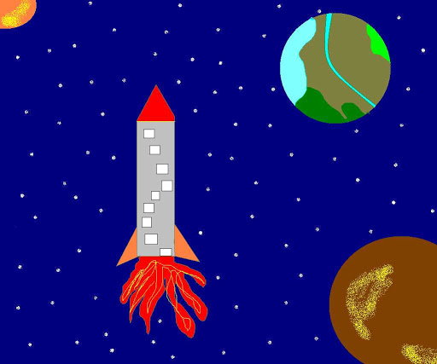**Задание 4: В графическом редакторе Paint.net или Inkscape (на выбор) сделай рисунок по образцу:**

**КОСМОС**

|  |  |
| --- | --- |
| **Дескриптор** |  |
| Использует инструменты Фигуры | 1б |
| Использует инструмент Рисование произвольными линиями, Кисти. | 1б |
| Использует инструмент Заливка | 1 б |
| Использует инструмент Текст, Надпись | 1б |
|  |  |

(4 б)

Итого баллов [20]